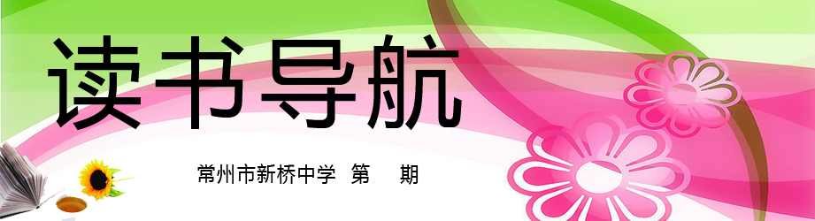
03
2016年04月
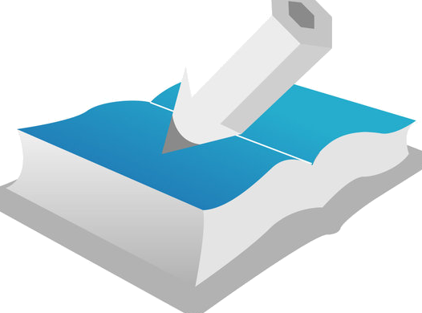

2016世界读书日
“世界读书日”全称“世界图书与版权日”，又译“世界图书日”，最初的创意来自于国际出版商协会。1995年正式确定每年4月23日为“世界图书与版权日”，设立目的是推动更多的人去阅读和写作。希望散居在世界各地的人，无论你是年老还是年轻，无论你是贫穷还是富裕，无论你是患病还是健康，都能享受阅读的乐趣，都能尊重和感谢为人类文明做出过巨大贡献的文学、文化、科学、思想大师们，都能保护知识的产权。每年的这一天，世界100多个国家都会举办各种各样的庆祝和图书宣传活动。
设立背景
1972年，联合国教科文组织向全世界发出了“走向阅读社会”的号召，要求社会成员人人读书，让读书成为人们日常生活中不可或缺的部分。
1995年，联合国教科文组织宣布4月23日为“世界读书日”。4月23日是西班牙著名作家塞万提斯和英国著名作家莎士比亚的辞世纪念日。
错的不是我们是世界
尹帅军 编

编辑推荐语
一个危机深刻的时代，一代被批评被贬低被牺牲的青年。我们到底是谁？未来又何去何从？*、希望之中的新生，将是一个惊心动魄的时代，将是一代前所未有的青年！这是一个青年的告白，也是一代青年的呐喊。尹帅军编的《错的不是我们是世界》由原中共中央政策研究室副主任卫建林倾力作序，江涌、白益民、戴旭等联袂推荐。

内容提要
当今时代，世界局势动荡，国际危机四起， 社会道德退步，青年普遍迷茫……值此大发展大变革 大调整时期，《错的不是我们是世界》的作者尹帅军 从个人到社会再到国家，全面分析青年一代所面临的问题，深入解析其背后的政治经济原因，力图解决青年内心的问题，给他们以启发与信心，使青年一代尽 快清醒振作起来，尽快扛起社会责任、国家责任，努力实现中华民族的伟大复兴。


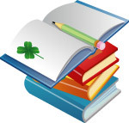
读书，是人生必定会经过的一段经历。从幼儿园到小学、初中、高中甚至大学。世界节日大全专题，读书日的口号。
一、1.书籍是人类进步的阶梯。
2.获取知识，三分在课内，七分在课外。
3.生活的全部意义，在于无穷地探索未知的东西，在于不断地增加更多的知识。
5.畅游书海，品尝文化，陶冶情操，彰显智慧。
6.营造书香校园，打造人文校园
7.爱读书，会读书，读好书
8.与经典同行，打好人生底色；与名着为伴，塑造美好心灵。
9.与书为伴，让心灵驻足，传承文明，创造知识时代。
10.人人读书、争创学习型学校！
11.与大师为友，与知识为友，与真理为友。
12.用读书改变我们的生活。
13.让读书成为习惯，让学习成为享受。
14.与书本为友，净化心灵；与大师对话，提升境界。
15.书香伴我成长，阅读圆我梦想。
16.让书香溢满校园，让心灵徜徉书海。
17.用书香熏染生命 ，读经典塑造灵魂。
18.精读一本好书，点亮一盏心灯。
19.牵手好书，亲近美文，塑美好人生。
20.知人知理知事，读人读理读书。
二、全民阅读日活动宣传语
1、中华上下五千年，诗书传承不老根。
2、做一个有品味的人，建一座有文化的城。
3、知识改变人生命运，读书提升城市品味。
4、阅读与人生相伴，阅读与文明相随。
5、阅读与人生相伴，文明与城市同行。
6、阅读要在快乐中进行;生命要在阅读中进行。
7、阅读提升城市品味，求知丰富精彩人生。
8、阅读多一点，书香浓一点，城市美一点。
9、阅读，滋润精神;思考，孕育智慧。
10、阅读，为生命添彩;阅读，为进步加油。
11、欲览书山真面目，唯有身在此山中。
12、阅读是获取智慧的源泉，阅读是开启世界的钥匙。
13、阅读是成长的基石，阅读让人生精彩。
14、用书塑身，受用一生，以书会友，天长地久。
15、用书声刺激听觉神经，文字带来视觉盛宴。
16、用书卷铺满人生路，得成就遍布生命河。
17、星星之火，可以燎原;点点知识，充实人生。
18、携手共创书香世界，同心谱写和谐校园。
19、小小故事大哲理，你读我读共收益。
20、闻君哪寻如意宝?曲径幽幽书中得。

中4月23日是世界文学的象征日，塞万提斯、莎士比亚、维加等许多世界著名作家在这一天出生或逝世。1995年，联合国教科文组织将每年的这一天定为“世界读书日”，鼓励人们发现读书的乐趣。
几年来，“世界读书日”已成为许多国家读者的一个节日。培根说：“读书在于造就完全的人格。”正因如此，所有发达国家不论高层还是平民，都把读书当成生活的一部分，而且是非常重要的一部分。即使在网络高度发达的美国，公共图书馆的持卡人数仍高达1.48亿，即每两个美国人就有一人持有读者证；据统计，美国国民去公共图书馆的人次数是观看足球、篮球、棒球、曲棍球合计总人次数的5倍多。
俄国人之酷爱读书举世闻名，在莫斯科的地铁上，随时可见知识分子模样的人在专心捧读。并且，这些捧读者中读的都是大部头的托翁、陀翁等苏俄大师的名著。
日本人爱读书也是举世公认的，在日本的电车、巴士上，无论是衣冠楚楚的上班族还是身穿校服的学子，差不多都在专心看书。
犹太人更爱读书。在每一个犹太人家里，当小孩子稍微懂事时，母亲就会翻开《圣经》,滴一点蜂蜜在上面，然后叫小孩子去吻《圣经》上的蜂蜜。这个仪式的用意不言而喻：书本是甜的。犹太人的墓地里常常放有书本，因为“在夜深人静时，死者会出来看书的”。当然,这种做法有一些象征意义，即生命有结束的时候,求知却永无止境。犹太人家庭还有一个世代相传的传统，那就是书橱要放在床头，要是放在床尾，就会被认为是对书的不敬。
我国是举世闻名的文化大国，历代重视教育与读书。古代有许多刻苦读书的感人故事，比如“凿壁偷光”的匡衡、“囊萤映雪”的车胤、悬梁刺股的孙敬和苏秦、欧阳修的“三上”读书、范仲淹苦读的佳话等等，他们为书而生，为书而死，为书而乐，为书而苦，为书而贫，为书而瘦，几千年来演绎了多少可歌可泣、惊天地泣鬼神的故事。

